

P.D.P.
PIANO DIDATTICO PERSONALIZZATO

Per allievi con altri Bisogni Educativi Speciali (BES-Dir. Min. 27/12/2012; C.M. n. 8 del 6/03/2013)
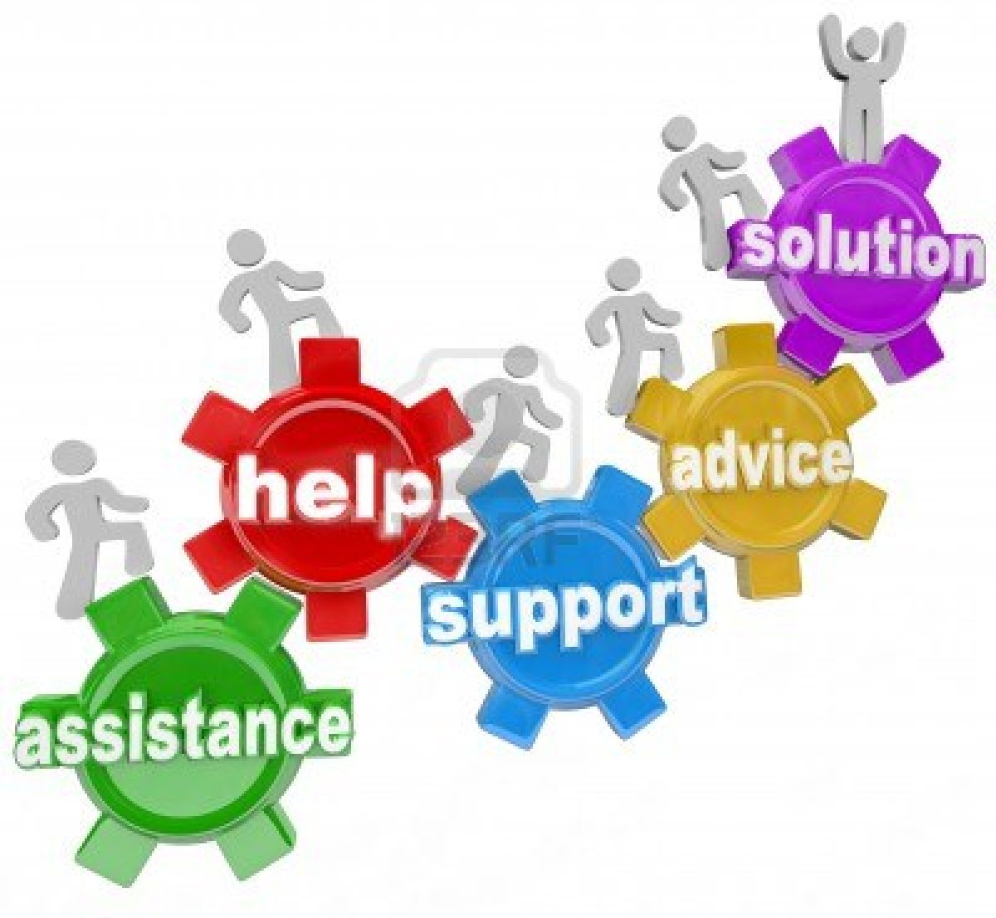

A.S. 2023/24
Rientrano in questa sezione le tipologie di disturbo evolutivo specifico (non DSA) e le situazioni di svantaggio socioeconomico, culturale e linguistico.
Alunno/a: __________________________

Classe: ________ Sezione: _______
Coordinatore di classe: _________________________
Referente/i DSA/BES:________________________________________

La compilazione del PDP è effettuata dopo un periodo di osservazione dell’allievo, entro il primo trimestre. Il PDP viene deliberato dal Consiglio di classe/Team, firmato dal Dirigente Scolastico, dai docenti e dalla famiglia (e dall’allievo qualora lo si ritenga opportuno).

1. DATI GENERALI

Nome e cognome

Luogo e data di nascita

Individuazione della situazione di Bisogno Educativo Speciale | [ ] Consiglio di Classe/ Team docenti  [ ] Altro servizio
Diagnosi medico-specialistica  (se esistente) | Diagnosi/Relazione multi professionale:  redatta da: ________________________________________  in data: __________________________________________  aggiornata in data: _________________________________
Interventi pregressi e/o contemporanei al percorso scolastico | effettuati da: _____________________________________  presso: _________________________________________  periodo e frequenza: _______________________________
Informazioni generali fornite dalla famiglia/Enti affidatari

(ad esempio percorso scolastico pregresso, ripetenze …)

2. DESCRIZIONE DELLE ABILITÀ E DEI COMPORTAMENTI

1) DOCUMENTAZIONE GIÀ IN POSSESSO (vedi tabella “Dati generali”):
- Diagnosi di ____________________________________
- Documentazione altri servizi (tipologia) _______________________________
- Relazione del consiglio di classe redatta in data ________________________
2) INFORMAZIONI SPECIFICHE DESUNTE DAI DOCUMENTI SOPRA INDICATI
____________________________________________________________________________________________________________________________________________________________________________________________________________________________________________________________________________

3) DESCRIZIONE DELLE ABILITÀ E DEI COMPORTAMENTI OSSERVABILI A SCUOLA DA PARTE DEI DOCENTI DI CLASSE
(Barrare con una X le caselle corrispondenti alle voci che specificano la situazione dell'alunno).
Sfera relazionale/ comportamentale | Mostra atteggiamenti di bullismo o minacce
Sfera relazionale/ comportamentale | Dimostra opposizione ai richiami
Sfera relazionale/ comportamentale | Non stabilisce buoni rapporti con i compagni
Sfera relazionale/ comportamentale | E’ poco accettato/ ricercato dai compagni
Sfera relazionale/ comportamentale | Mostra la tendenza a mentire e/o ingannare
Sfera relazionale/ comportamentale | Trasgredisce regole condivise
Sfera relazionale/ comportamentale | Ha reazioni violente con i compagni
Sfera relazionale/ comportamentale | Si isola dagli altri per lunghi periodi
Sfera relazionale/ comportamentale | Distrugge oggetti e/o compie atti di vandalismo
Sfera relazionale/ comportamentale | Compie gesti di autolesionismo
Sfera dello sviluppo | In molte attività mostra rilevante confusione mentale
Sfera dello sviluppo | Ha difficoltà di comprensione verbale
Sfera dello sviluppo | Non si esprime verbalmente
Sfera dello sviluppo | Parla in continuazione
Sfera dello sviluppo | Ha difficoltà fonologiche
Sfera dello sviluppo | Balbetta
Sfera dello sviluppo | Si esprime con frasi poco chiare/poco strutturate
Sfera dello sviluppo | Ha una rapida caduta dell’attenzione
Sfera dello sviluppo | Ha difficoltà a comprendere le regole
Sfera dello sviluppo | Ha difficoltà di concentrazione
Sfera dello sviluppo | Ha difficoltà logiche
Sfera dello sviluppo | Ha difficoltà a memorizzare
Sfera emozionale | Presenta ritardi nel linguaggio
Sfera emozionale | Ha difficoltà di apprendimento
Sfera emozionale | Ha improvvisi e significativi cambiamenti dell’umore
Sfera emozionale | Ha comportamenti bizzarri
Sfera emozionale | Manifesta fissità nelle produzioni
Sfera emozionale | Lamenta malesseri fisici
Sfera emozionale | Attribuisce i propri successi/insuccessi a cause esterne
Sfera sociale | Ha difficoltà ad esprimersi di fronte al gruppo
Sfera sociale | Ha propensione a biasimare se stesso o colpevolizzarsi
Sfera sociale | Rinuncia di fronte all’impegno, alle prime difficoltà
Sfera sociale | Dimostra scarsa autonomia personale
Sfera sociale | Ha difficoltà di organizzazione spazio/temporale
Sfera sociale | Ha difficoltà di coordinazione grosso/motoria
Sfera sociale | Ha difficoltà di coordinazione fine
Sfera sociale | Si appropria di oggetti non suoi
Sfera sociale | Ha scarsa cura degli oggetti
Sfera sociale | Non è collaborativo
Sfera sociale | Ha un abbigliamento inappropriato all’età o alla stagione
Sfera sociale | Ha una scarsa igiene personale
Sfera sociale | Presenta segni fisici di maltrattamento
Sfera sociale | Ha materiale scolastico/didattico insufficiente
Sfera ambientale | Famiglia problematica
Sfera ambientale | Pregiudizi ed ostilità culturali
Sfera ambientale | Difficoltà socioeconomiche
Sfera ambientale | Ambienti deprivati/devianti
Sfera ambientale | Difficoltà di comunicazione e o collaborazione tra scuola, servizi, enti operatori….) che intervengono nell’educazione e nella formazione*
Apprendimento lingue straniere | Pronuncia difficoltosa
Apprendimento lingue straniere | Difficoltà di acquisizione degli automatismi grammaticali di base
Apprendimento lingue straniere | Difficoltà nella scrittura
Apprendimento lingue straniere | Difficoltà nell’acquisizione nuovo lessico
Apprendimento lingue straniere | Notevoli differenze tra comprensione del testo scritto e orale
Apprendimento lingue straniere | Apprendimento lingue straniere
Apprendimento lingue straniere | Notevoli differenze tra la produzione scritta e orale

4. PATTO EDUCATIVO

Il Consiglio di Classe si impegna a:
- verificare le competenze acquisite e far emergere gli apprendimenti raggiunti dallo/a studente/ssa,
- rispettare le misure dispensative, gli strumenti compensativi e le forme di verifica e di valutazione previsti dal PDP,
- favorire l’autonomia dello/a studente/ssa nelle attività scolastiche,
- rivalutare il PDP in itinere, ove necessario.

I Genitori si impegnano a:
- controllare la frequenza scolastica tramite verifica giornaliera del registro elettronico, a vigilare sul corretto svolgimento dei compiti assegnati consultando il registro elettronico, a verificare che vengano portati a scuola i materiali richiesti,
- sostenere la motivazione e l’impegno dell’alunno/a nel lavoro scolastico e a casa,
- favorire l’autonomia nello studio e nell’organizzazione del materiale scolastico,
- dichiarare che al momento di apporre la firma sul PDP sono consapevoli di autorizzare il Consiglio di Classe ad utilizzare tutti gli strumenti indicati per il raggiungimento del successo formativo dell’alunno/a e si impegnano a procurarglieli ed a farglieli usare.

6. DIDATTICA PERSONALIZZATA

Strategie metodologiche e didattiche

- Valorizzare nella didattica linguaggi comunicativi altri dal codice scritto (linguaggio iconografico, parlato), utilizzando mediatori didattici quali immagini, disegni e riepiloghi a voce
- Utilizzare schemi e mappe concettuali
- Insegnare l’uso di dispositivi extratestuali per lo studio (titolo, paragrafi, immagini)
- Promuovere inferenze, integrazioni e collegamenti tra le conoscenze e le discipline
- Dividere gli obiettivi di un compito in “sotto obiettivi”
- Offrire anticipatamente schemi grafici relativi all’argomento di studio, per orientare l’alunno nella discriminazione delle informazioni essenziali
- Privilegiare l’apprendimento dall’esperienza e la didattica laboratoriale
- Promuovere processi metacognitivi per sollecitare nell’alunno l’autocontrollo e l’autovalutazione dei propri processi di apprendimento
- Incentivare la didattica di piccolo gruppo e il tutoraggio tra pari
- Promuovere l’apprendimento collaborativo

Misure dispensative

All’alunno con BES è garantito l’essere dispensato da alcune prestazioni non essenziali ai fini dei concetti da apprendere. Esse possono essere, a seconda della disciplina e del caso:
- la lettura ad alta voce
- la scrittura sotto dettatura
- prendere appunti
- copiare dalla lavagna
- il rispetto della tempistica per la consegna dei compiti scritti
- la quantità eccessiva dei compiti a casa
- l’effettuazione di più prove valutative in tempi ravvicinati
- lo studio mnemonico di formule, tabelle, definizioni
- sostituzione della scrittura con linguaggio verbale e/o iconografico

Strumenti compensativi

Altresì l’alunno con BES può usufruire di strumenti compensativi che gli consentono di compensare le carenze funzionali determinate dal disturbo. Aiutandolo nella parte automatica della consegna, permettono all’alunno di concentrarsi sui compiti cognitivi oltre che avere importanti ripercussioni sulla velocità e sulla correttezza. A seconda della disciplina e del caso, possono essere:
- formulari, sintesi, schemi, mappe concettuali delle unità di apprendimento
- tabella delle misure e delle formule geometriche
- computer con programma di videoscrittura, correttore ortografico; stampante e scanner
- calcolatrice o computer con foglio di calcolo e stampante
- registratore e risorse audio (sintesi vocale, audiolibri, libri digitali)
- software didattici specifici
- Computer con sintesi vocale
- vocabolario multimediale

Strategie utilizzate dall’alunno nello studio

- strategie utilizzate (sottolinea, identifica parole–chiave, costruisce schemi, tabelle o diagrammi)
- modalità di affrontare il testo scritto (computer, schemi, correttore ortografico)
-  modalità di svolgimento del compito assegnato (è autonomo, necessita di azioni di supporto)
- riscrittura di testi con modalità grafica diversa
- usa strategie per ricordare (uso immagini, colori, riquadrature)

Strumenti utilizzati dall’alunno nello studio

- strumenti informatici (libro digitale, programmi per realizzare grafici)
- fotocopie adattate
- utilizzo del PC per scrivere
- registrazioni
- testi con immagini
- software didattici
- altro

7. VALUTAZIONE (anche per esami conclusivi dei cicli)

L'alunno nella valutazione delle diverse discipline si avvarrà di:

Disciplina | Misure dispensative | Strumenti compensativi | Tempi aggiuntivi
Italiano
Matematica
Lingue straniere
….
….
….
….
….
….
….

Valutazione (anche per esami conclusivi dei cicli)

- Programmare e concordare con l’alunno le verifiche
- Prevedere verifiche orali a compensazione di quelle scritte (soprattutto per la lingua straniera)
- Valutazioni più attente alle conoscenze e alle competenze di analisi, sintesi e collegamento piuttosto che alla correttezza formale
- Far usare strumenti e mediatori didattici nelle prove sia scritte sia orali (mappe concettuali, mappe cognitive)
- Introdurre prove informatizzate
- Programmare tempi più lunghi per l’esecuzione delle prove
- Pianificare prove di valutazione formativa
Le parti coinvolte si impegnano a rispettare quanto condiviso e concordato, nel presente PDP, per il successo formativo dell'alunno.

FIRMA DEI DOCENTI
COGNOME E NOME | DISCIPLINA | FIRMA

FIRMA DEI GENITORI FIRMA DELL’ALLIEVO
(se maggiorenne)
___________________________
___________________________ ___________________________

Castel Volturno, lì ___________ Il Dirigente Scolastico

Cfr. D.P.R. 22 giugno 2009, n. 122 - Regolamento recante coordinamento delle norme vigenti per la valutazione degli alunni e ulteriori modalità applicative in materia, ai sensi degli articoli 2 e 3 del decreto-legge 1° settembre 2008, n. 137, convertito, con modificazioni, dalla legge 30 ottobre 2008, n. 169 - art. 10. Valutazione degli alunni con difficoltà specifica di apprendimento (DSA) 1. Per gli alunni con difficoltà specifiche di apprendimento (DSA) adeguatamente certificate, la valutazione e la verifica degli apprendimenti, comprese quelle effettuate in sede di esame conclusivo dei cicli, devono tenere conto delle specifiche situazioni soggettive di tali alunni; a tali fini, nello svolgimento dell'attività didattica e delle prove di esame, sono adottati, nell'ambito delle risorse finanziarie disponibili a legislazione vigente, gli strumenti metodologico-didattici compensativi e dispensativi ritenuti più idonei. 2. Nel diploma finale rilasciato al termine degli esami non viene fatta menzione delle modalità di svolgimento e della differenziazione delle prove.

